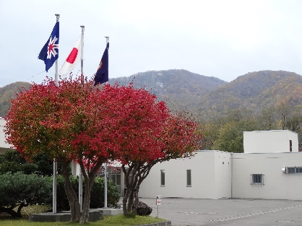

**ニシキギ通信**

　　　　　　　　　　　　　　　　北海道札幌稲穂高等支援学校　生産技術科通信　　　　　　令和７年２月号

**ニシキギ通信**

3年

**札幌琴似工業高等学校定時制生徒会さんとの交流**

　昨年末に、札幌琴似工業高等学校定時制生徒会さんと交流

学習を行いました。

　毎年、卒業式に使うキャンドルを注文していただいており、

1年生が製作した製品をお渡しすることができました。

　その後、サンドブラストの体験を行いました。始めは緊張し

ていた生徒たちも、「もてなす」心を大事に、ゲームや料理の

話を通して打ち解けていくことがきました。

　最後は笑顔で集合写真も撮れ、貴重な時間となりました。

**卒業製作始まりました。いままでに身につけた経験や技術を総結集。**

　卒業式を来月に迎え、生産技術科３年生のみんなはそれぞれ、

卒業製作に取りかかりました。

製作したい製品を選び、自分で手順を確認し、デザインを考え

たりしてオリジナルの卒業製作品を作っています。

たぶん、それぞれ一生の思い出の品になると思います。

卒業式には完成した卒業制作の展示を予定していますのでご期

待ください。

テーブルを囲んで座っている男性

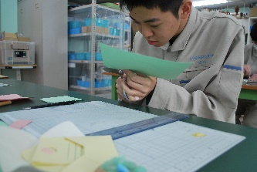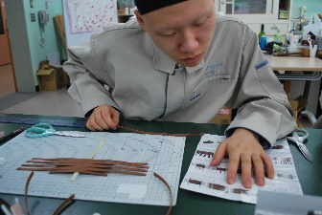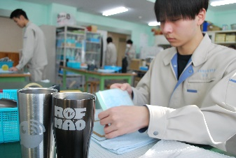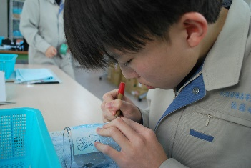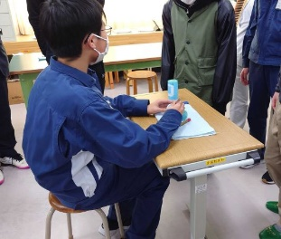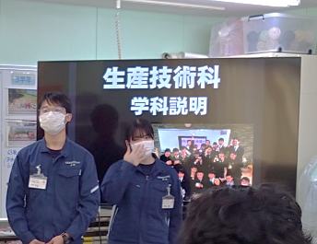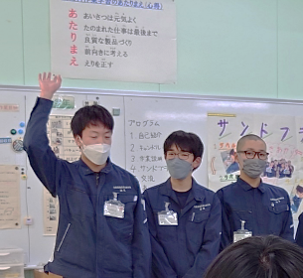

1年

　　　　　　　学校祭に向けての取り組み

１１月２９・３０日に行われた学校祭で販売する製品

を作りました。１年生は毎年販売しているブロック

キャンドル・青空キャンドル・レインボーキャンドル

に加えて、今年生徒が考えたプリンキャンドルを開発

して販売しました。

　また、レジ・ラッピング・実演・ゲームコーナーと

それぞれ分担し、学校祭の学科企画を盛り上げました。

　商品は販売開始から約８０分ほどで完売し、学科企画

は大成功に終わりました。

２年